2018年中国大学生马拉松联赛报名流程

1、微信搜索公众号“CUMS”或“校园马拉松联赛”并关注。

**（请关注正确的微信公众号：“CUMS校园马拉松联赛”）**

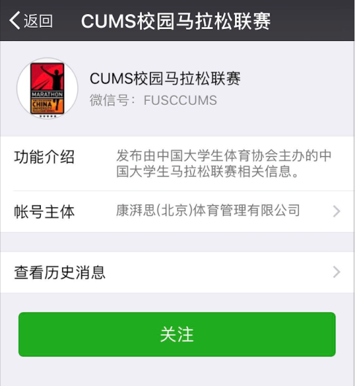

2、在公众号下方对话框输入“xx大学报名”获取报名链接。

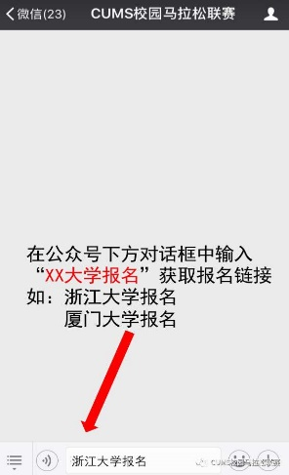

3、复制报名链接，打开支付宝。

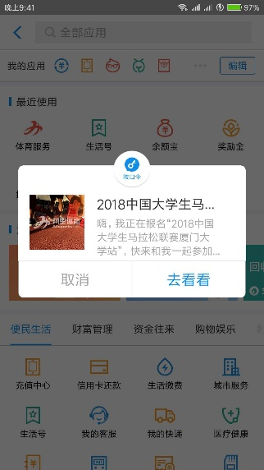

4、进入赛事报名页面，点击“报名参赛”，选择分组。

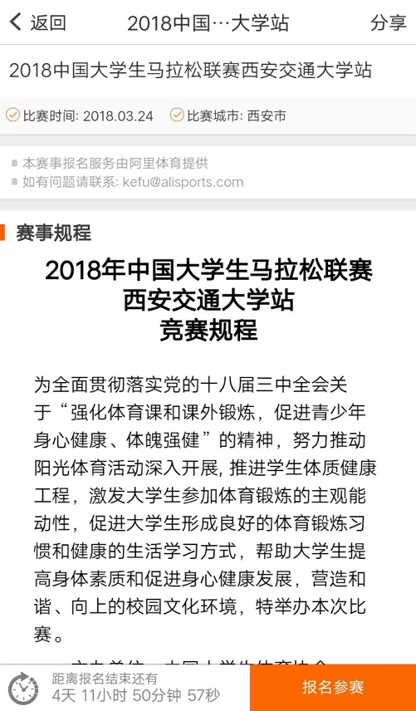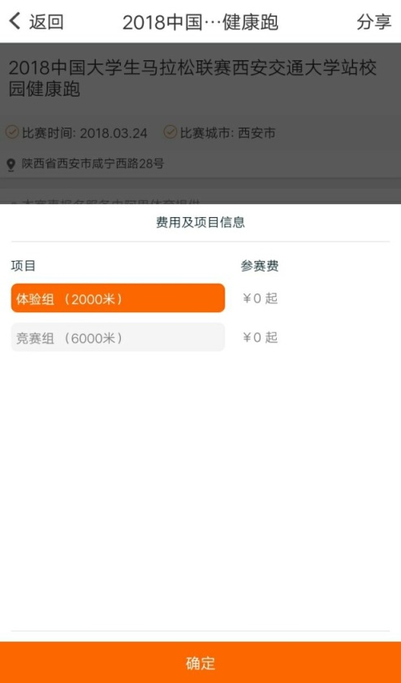

5、填写报名信息后点击“确认报名”。

